班级动态(10.18)
一、来园基本情况
来园人数：应到26人，实到26人。
幼儿姓名 | 今日重点关注：签到 | 幼儿姓名 | 今日重点关注：签到
魏宇辰 | √ | 丁伊楠 | √
仲焓杰 | √ | 王诗妍 | √
夏梓殊 | √ | 童之瑶
戴千尧 | √ | 杨婉妤 | √
陆梓豪 |  | 高羽彤 | √
牛宇轩 | √ | 张钰颖 | √
施宸羽 | √ | 邓若熙 | √
仲志豪 | √ | 李易昕
顾思涵 | √ | 车书同 | √
吴钦忱 | √ | 张少禹 | √
王梓妍 | √ | 李匀禾 | √
徐欣瑶 | √ | 孙沐煦 | √
丁子琋 | √ | 黄星晨 | √
注：主动签到“√，未签到“ ”
- 户外活动：
今天户外活动，孩子们在大型滑滑梯间玩耍，爬高，滑落，欢声笑语充斥在操场间。在户外活动中，大部分孩子能与同伴友好相处，也能较好的躲避危险。同时在中午散步过程中，我们将教室多余的蔬菜带到幼儿园的萌宠乐园中为给了大公鸡和母鸡们，孩子们在观察公鸡和母鸡的过程中感受动物的生活习性。
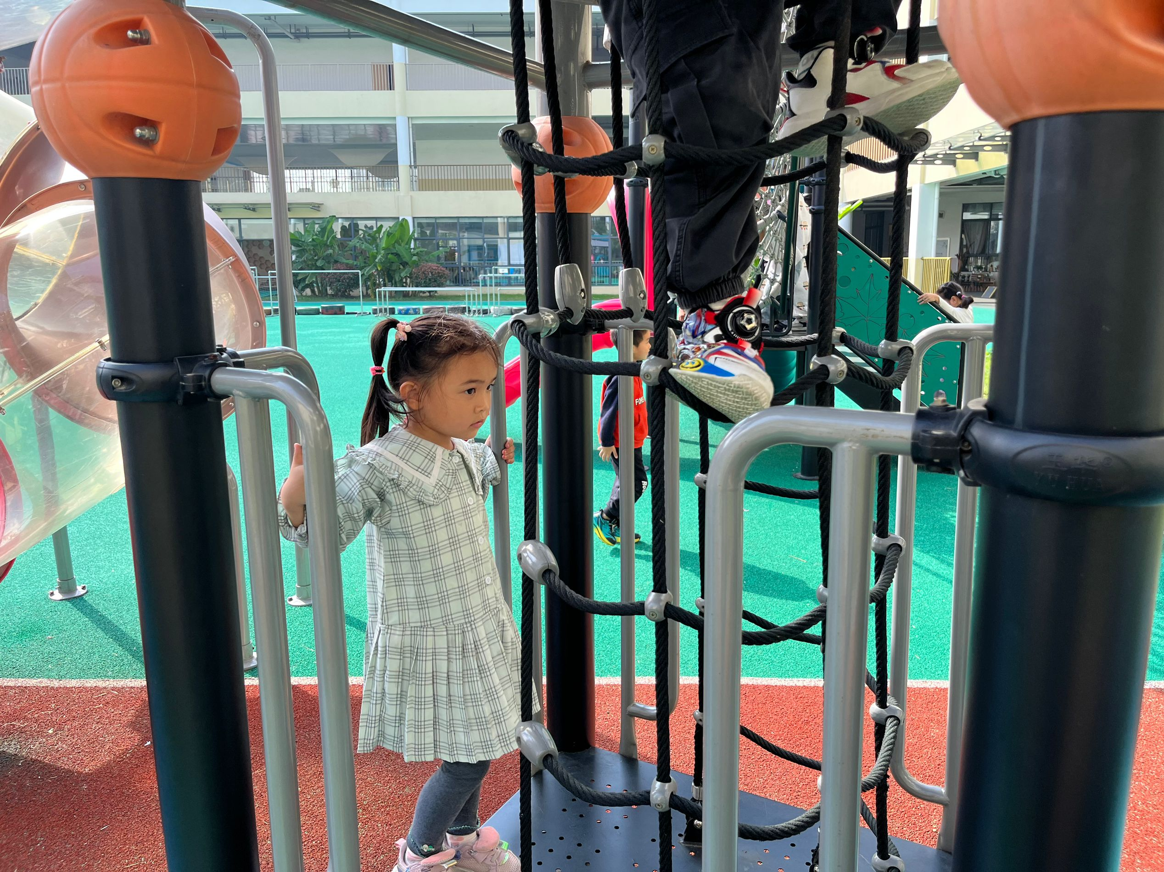 | 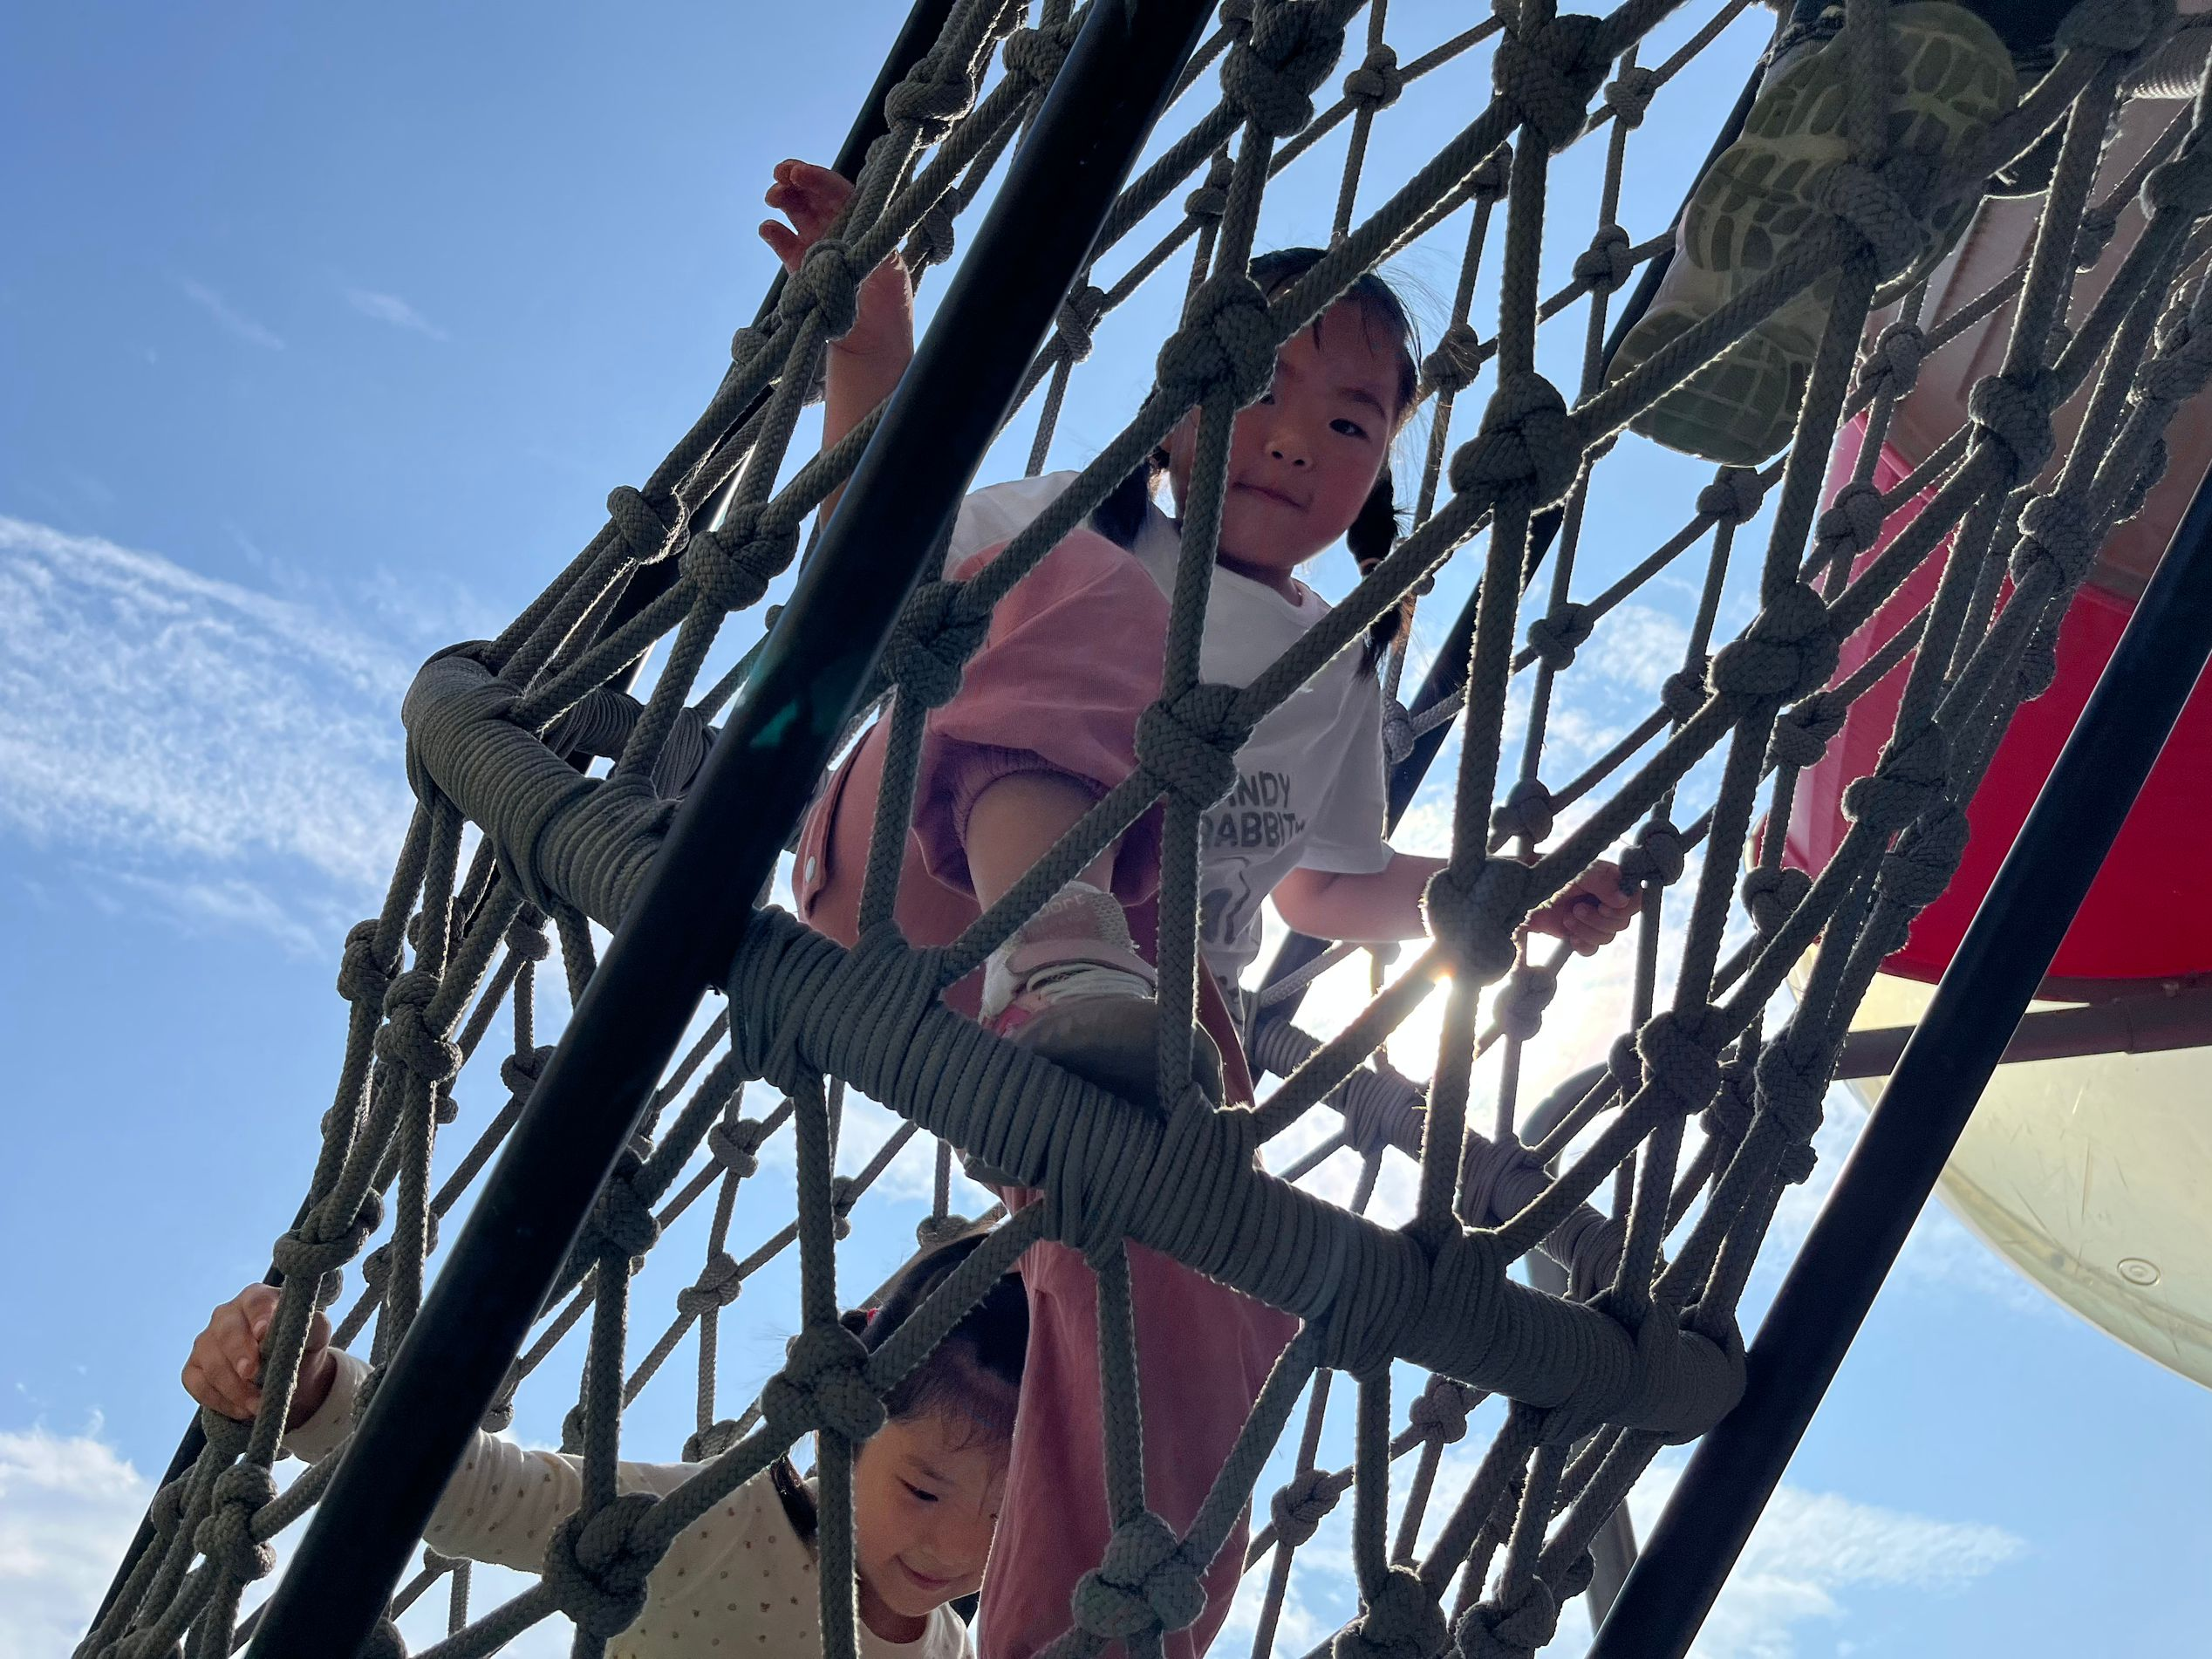 | 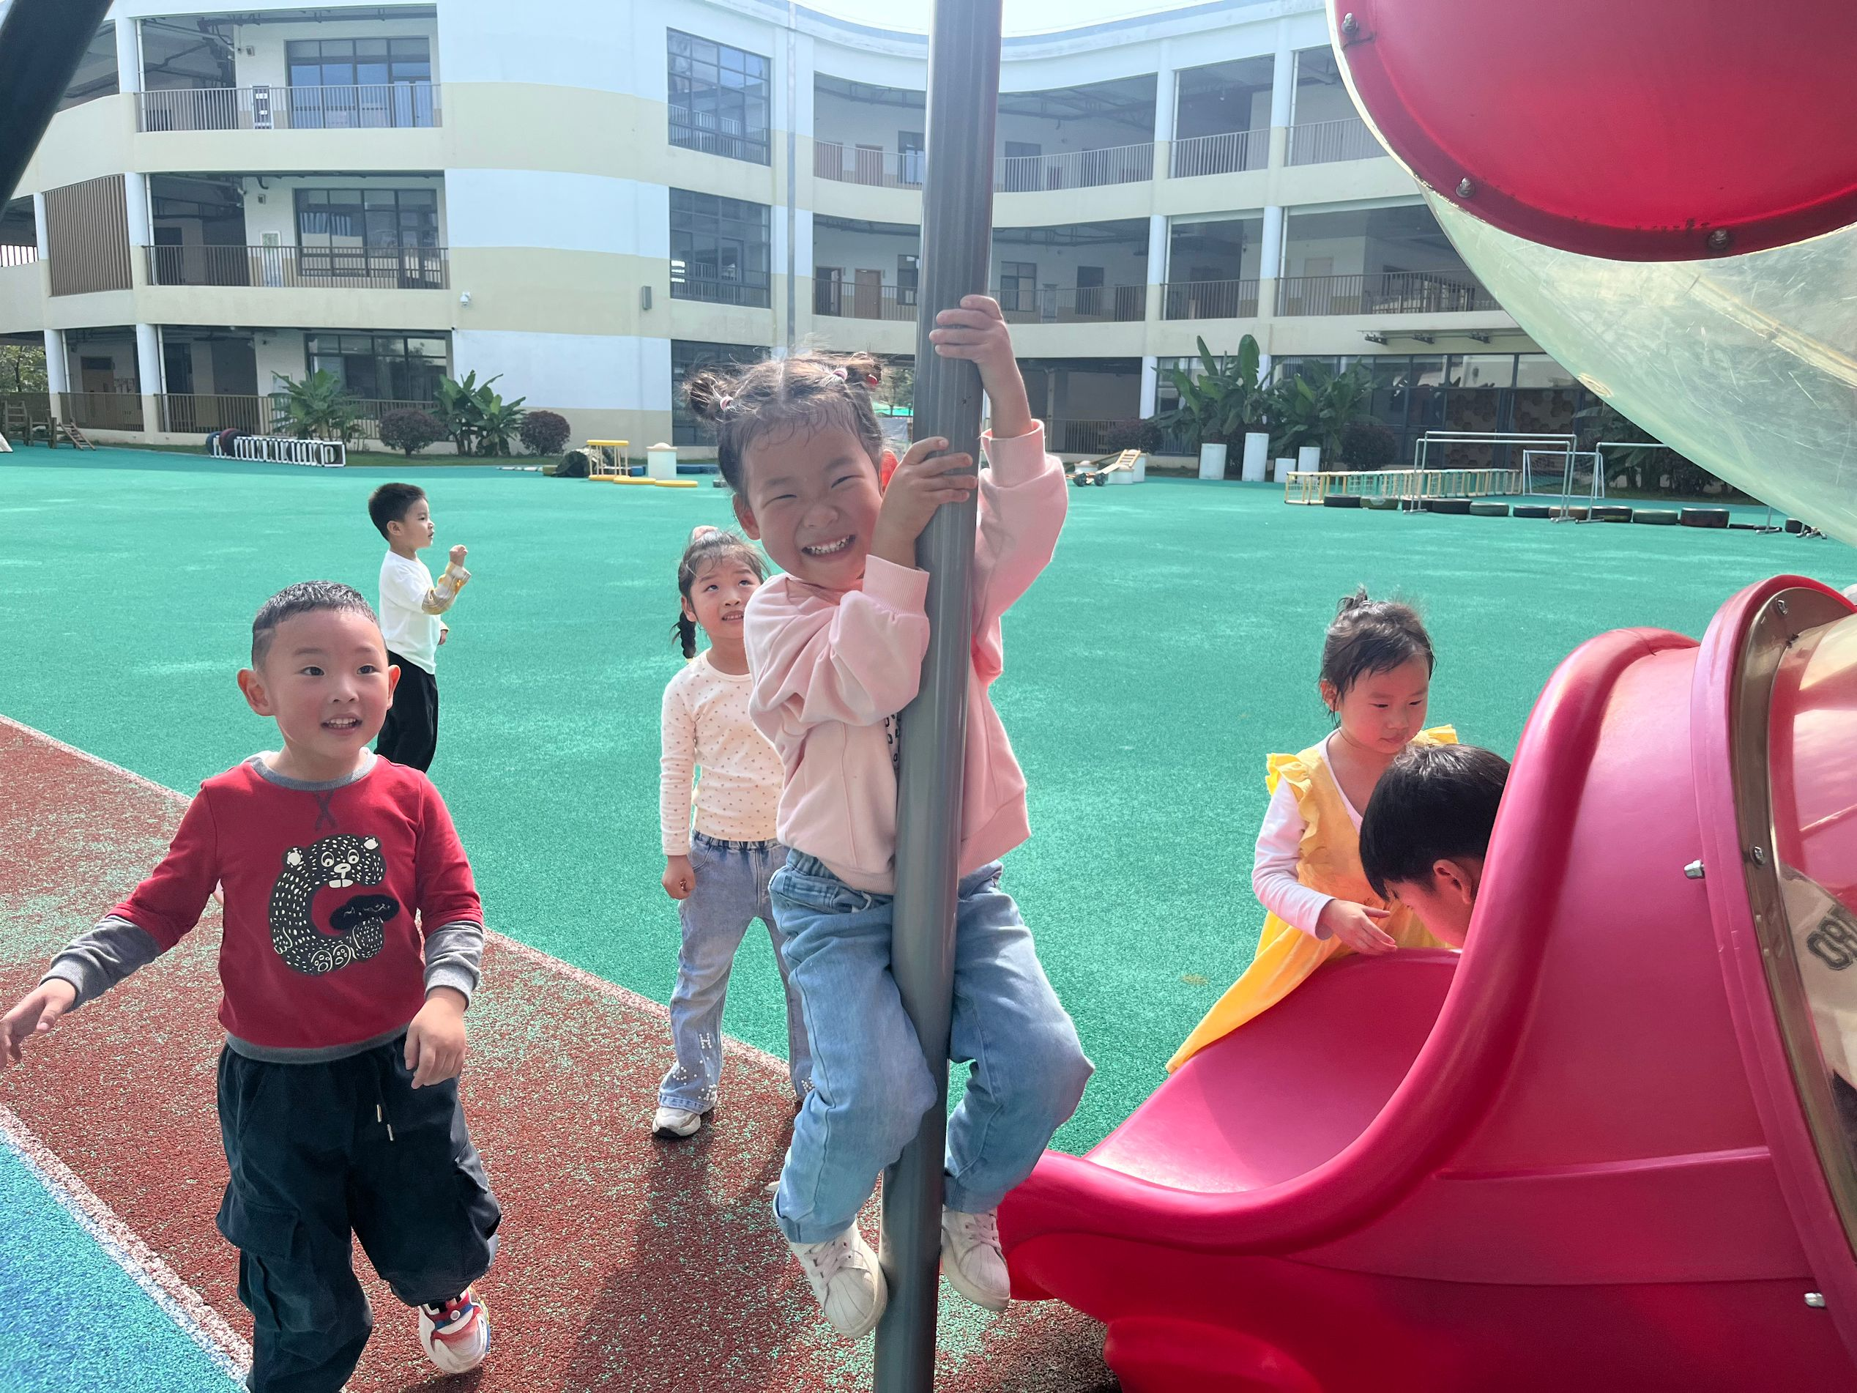
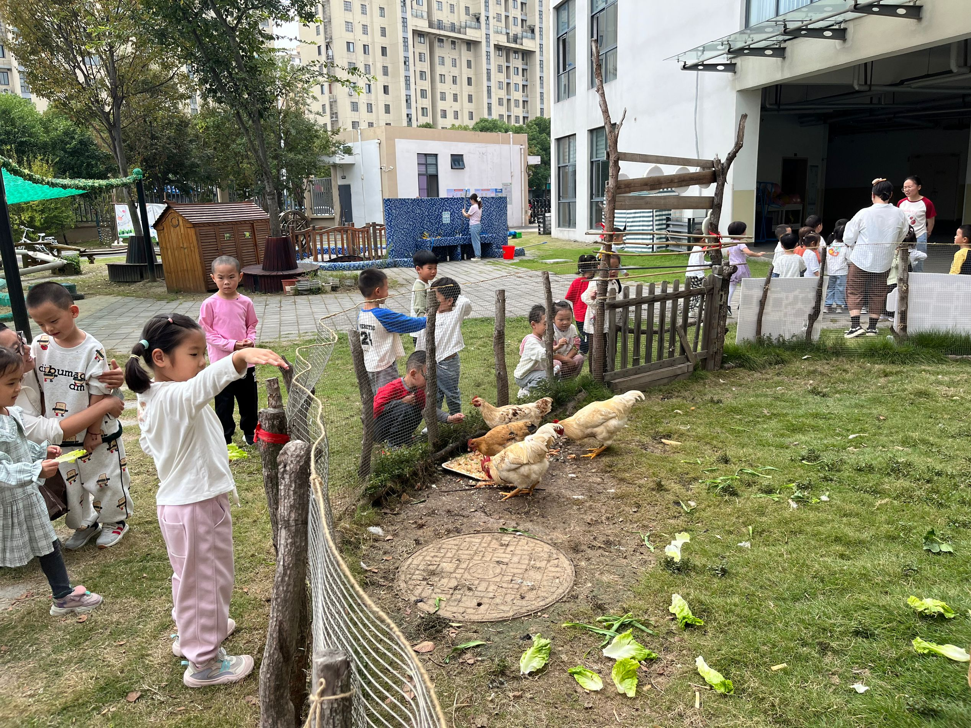 | 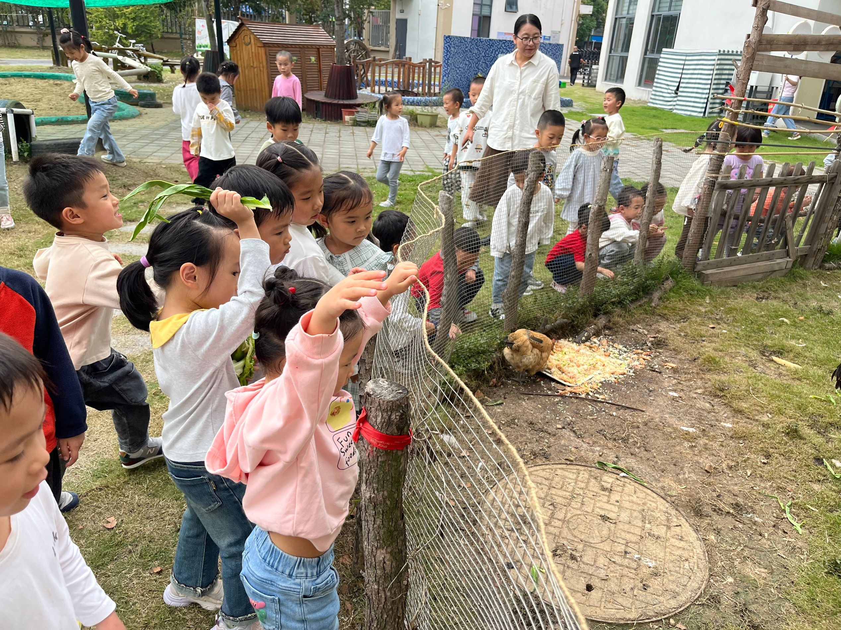 | 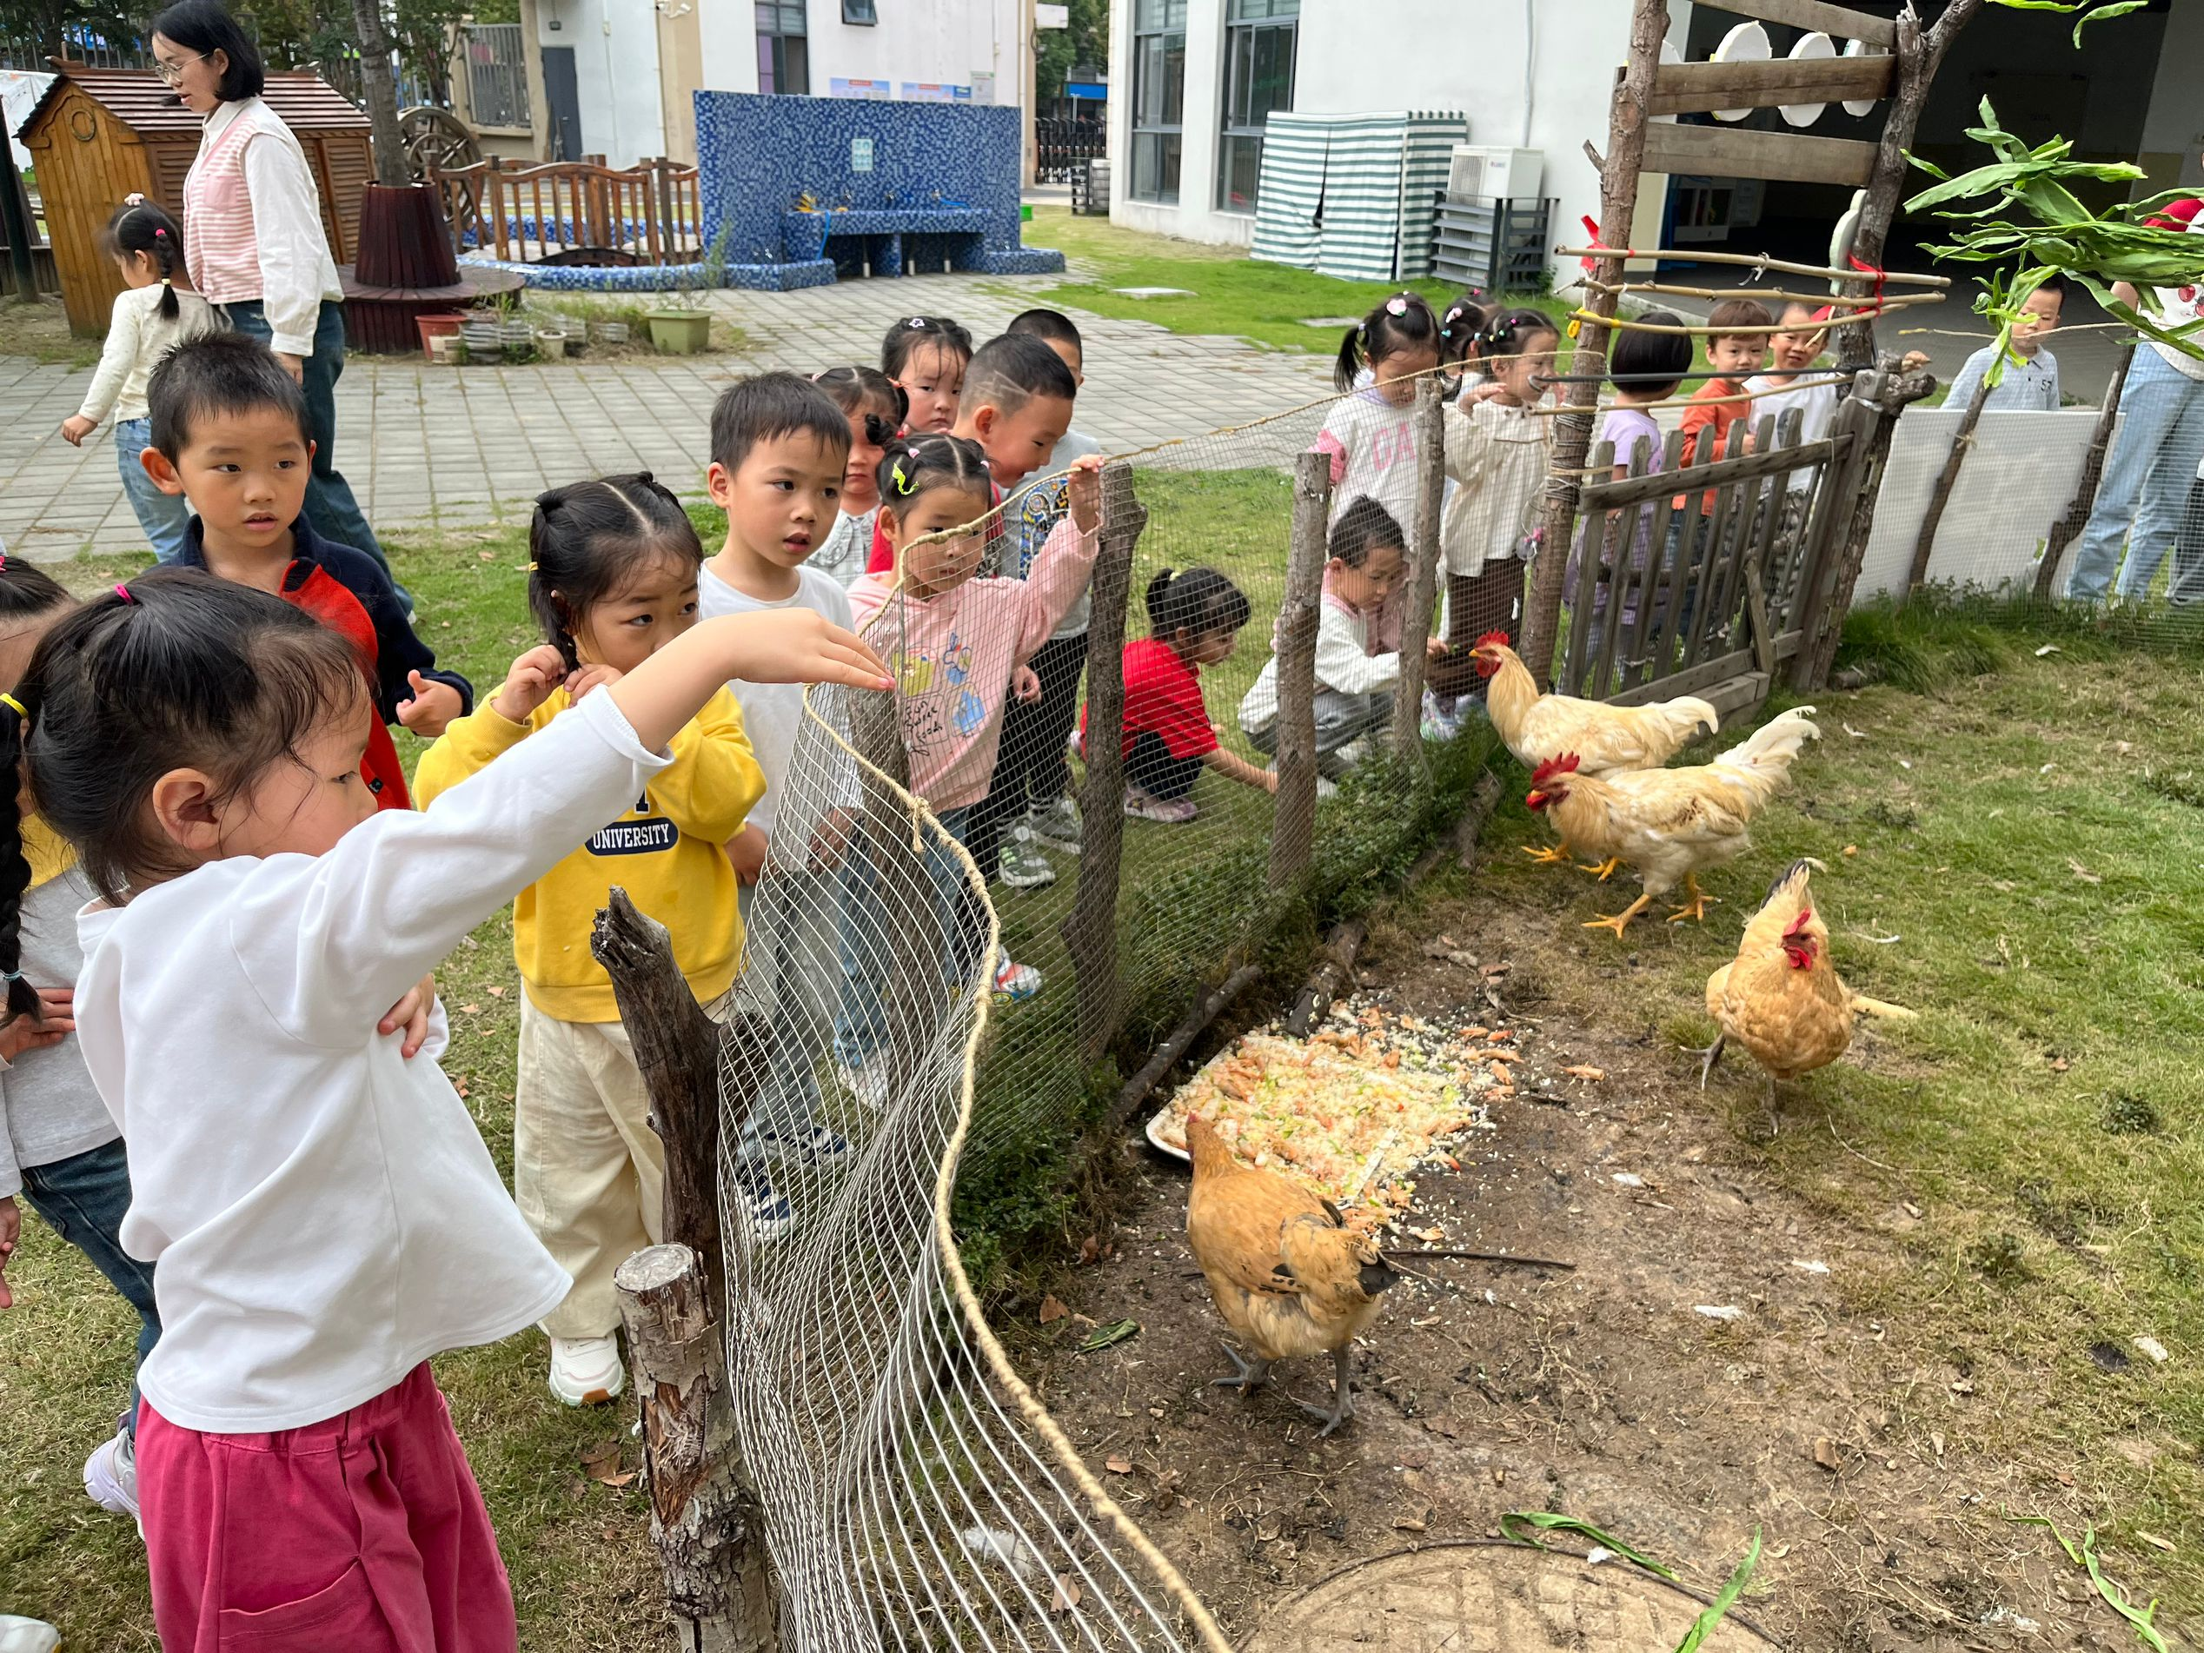
三、生活活动：
1.早点：鲜牛奶、鹌鹑蛋、奶酪棒
2.午餐：金银米饭、素鸡煨肉、卷心菜炒胡萝卜、瑶柱冬瓜汤
3.午点：红豆土司
4.水果：香蕉、火龙果
本周我们重点仍然关注孩子用餐卫生和饭后三件事的落实情况。本周幼儿在自主盛饭环节已经逐渐熟练，并且在排队等待时能够做到安静，有序。在用餐环节中，大部分孩子能够在安静的氛围中用餐，并且能够一口饭一口菜的吃。在桌面卫生方面，较上周有了很大的变化，其中进步明显的是仲焓杰、陆梓豪、牛宇轩、孙沐煦、张少禹他们在用餐卫生和用餐速度中变化较大，能够在提醒下及时捡起掉落的反擦。同时在饭后三件事的落实情况中，大部分孩子能够有意识的洗手、漱口、擦嘴巴，如：孙沐煦、魏宇辰、李匀禾、张少禹、车书同、李易昕、邓若熙、张钰颖、高羽彤、王诗妍、杨婉妤、仲焓杰、夏梓殊、戴千尧、牛宇轩、施宸羽、仲志豪、顾思涵、吴钦忱、王梓妍、徐欣瑶、丁子琋希望其他小朋友也能继续加油，不断养成自我服务的好习惯。

- 集体活动：
《夸常州》是一首由民歌改编而来的说唱歌曲，节拍为2/4拍，节奏比较欢快。歌曲分为两段，每段由六个乐句组成。歌词内容通俗易懂，旋律流畅，曲调高昂充满激情，主要节奏以前十六后八分音符及前八后十六分音符为主，速度为小快板，歌词抒发了孩子们赞美与喜爱家乡的真挚情感，本节教学活动为歌曲《夸家乡》改编，其中歌词换成了“龙城、常州”等幼儿熟悉的家乡美景名胜。活动中李匀禾、张少禹、李易昕、邓若熙、高羽彤、丁伊楠、王诗妍、李易欣、杨婉妤、仲焓杰、夏梓殊、戴千尧、牛宇轩、施宸羽、仲志豪、顾思涵、吴钦忱、王梓妍、徐欣瑶、丁子琋的活动积极性较高，能够跟随音乐的节奏演唱歌曲，感受歌曲的说唱风格，萌发热爱家乡的美好情感。其中邓若熙、高羽彤、王诗妍、夏梓殊、戴千尧、牛宇轩、顾思涵、吴钦忱、王梓妍、徐欣瑶、丁子琋的音乐表现力较强，不仅能够用家乡的美景名胜仿编歌词，还能跟准节奏进行演唱。

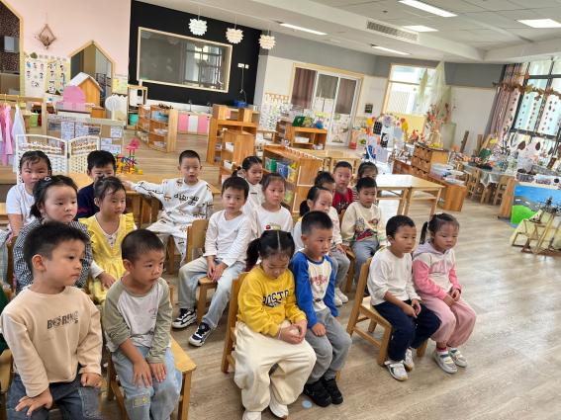 | 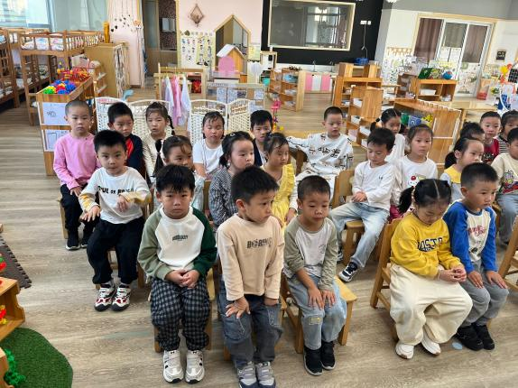

五、温馨提示
1.今天是周五，不开展延时班，大家3点40来接宝贝们。
2.另外，下周需要带蜗牛食物的小朋友是：童之瑶，杨婉妤，高羽彤，张钰颖，邓若熙。
3.下周的美食播报员是:张少禹，丁伊楠，仲焓杰，高羽彤，王诗妍，菜谱后天前发布哦！
4.请大家回去帮孩子的园服做好标记哦。

